Concours du théâtre collégien francophone 2017

L'école primaire « Sts Cyrile et Méthode » de Bitola en collaboration avec L`Alliance française de Bitola, L`Association des professeurs de français de la République de Macédoine, La Commission nationale de la Francophonie organisent le concours du théâtre francophone collégien,
Le samedi, 29 avril 2017 au Centre culturel de Bitola

Prix à gagner : meilleure actrice, meilleur acteur, meilleure langue française,
Meilleur costume, meilleure pièce.
Inscrivez-vous avant le 21 avril 2017 !

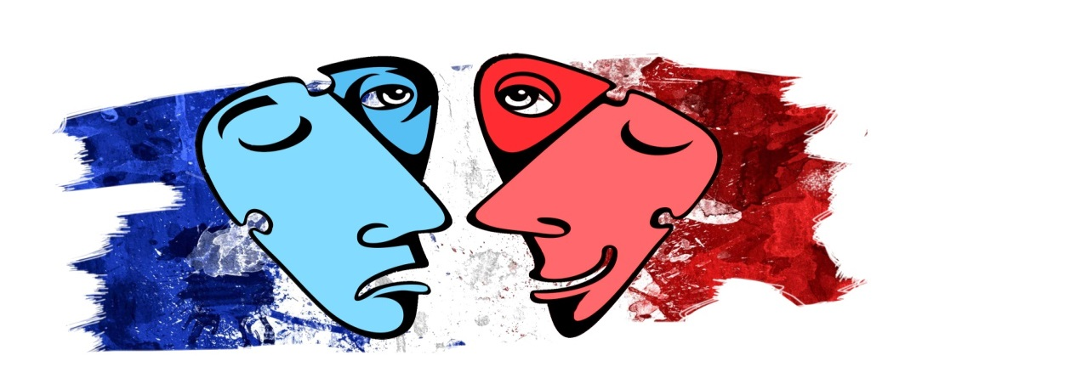
Date limite d'inscription: vendredi, le 21 avril 2017
Au courriel suivant :
vesna_s_88@hotmail.com

